**Onderzoeksverslag afkoeling**

Door Daniël, Iman en Louay.

**Inhoudsopgave**

* Samenvatting
* Inleiding
* Theorie
* Bronnen

**Samenvatting**

Dit experiment gaat over de impact van plastic deksels op bekers met warm water. Als water afkoelt met een deksel er op houd die deksel warmte vast. Hoeveel het verschil is met een beker met warm water zonder deksel hebben we in dit experiment uitgezocht.

**Inleiding**

Stel je voor, je hebt net thee gezet, en er word aangebeld want er is visite. Je thee word snel koud. Hoe houd je je thee zo lang mogelijk warm Wij hebben een experiment gedaan om dit proces zo langzaam mogelijk te maken, door een plastic deksel op een beker met heet water te zetten, ook hebben we een beker zonder iets erop die als nul-meter telt. Wijzelf dachten dat er ongeveer na ongeveer 30 minuten de beker met warm water kamertemperatuur zou bereiken en de beker met deksel zal na 45 minuten kamertemperatuur bereiken.

**Theorie**

Waarom denken wij dat een plastic deksel op een beker met warm water de afkoelingstijd vergroot? Wij denken dat omdat normaal warmte de lucht in gaat maar met een plastic deksel er op kan de lucht minder makkelijk ontsnappen. 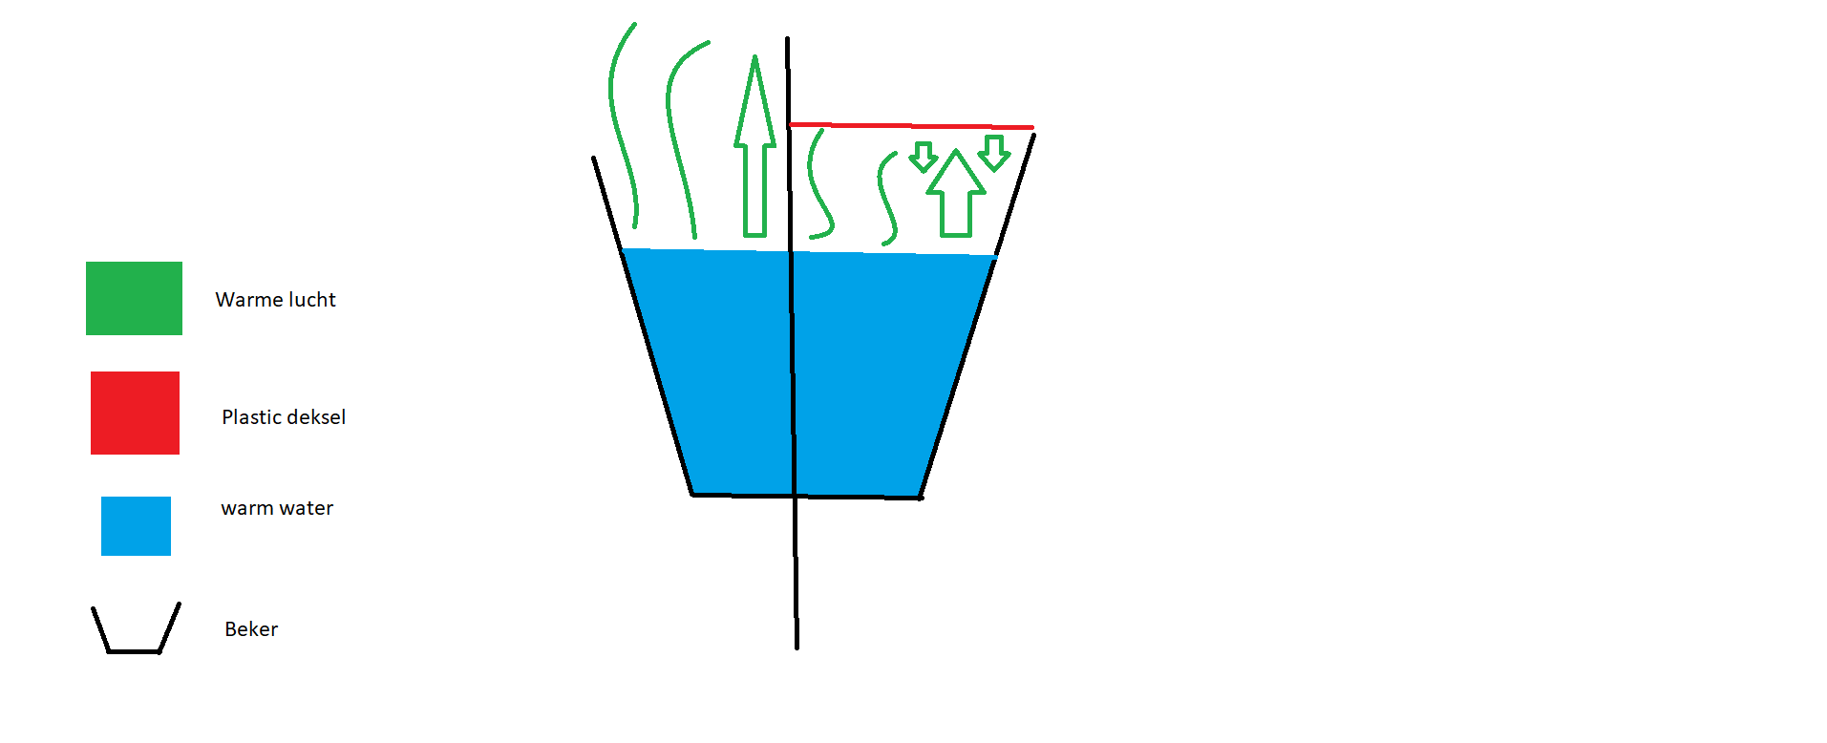

Ik heb hier een voorbeeld gemaakt. Zoals je kan zien gaat bij de rechterkant ( met deksel ) de warme lucht weer terug. Aan de linkerkant gaat de lucht naar buiten en koelt het water snel af.